Министерство образования и науки РФ

Санкт-Петербургский политехнический университет Петра Великого

Институт Компьютерных наук и кибербезопасности

Высшая школа «Компьютерных технологий и информационных систем»

ОТЧЕТ

по дисциплине «Алгоритмизация и программирование»

**Лабораторная работа № 1**

**Выполнил:**

Cтудент гр. 5130902/30003 А.С. Алексеев

**Проверил**

Ст. преподаватель А.М. Журавская

Санкт-Петербург

2024 г.

## **Задание**

**1. Цель работы**

Цель задания – Ознакомиться с созданием классов в языке С++.

**2. Задание**

## 1. Выбрать предметную область согласно варианту индивидуального задания.

## 2. Спроектировать класс для выбранной предметной области.

## 3. Нарисовать диаграмму спроектированного класса.

## 4. Предусмотреть наличие у объекта полей, методов и свойств.

## 5. Предусмотреть наличие свойств только для записи.

**Индивидуальное задание**

Предметная область: Вокзал. В классе хранить информацию о наименовании станции, стоимости билета (стоимость одинакова для всех направлений), числе мест, числе проданных билетов. Реализовать метод для подсчета общей стоимости всех непроданных билетов.

## **Код программы**

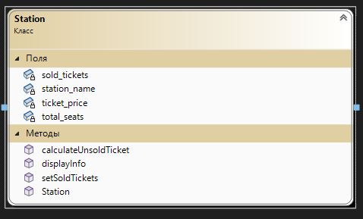

Рисунок 1 – Диаграмма класса

**Пример работы программы**

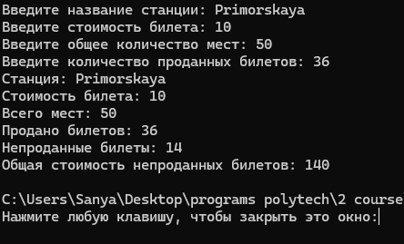

Рисунок 2 – Правильная работа программы на языке C++

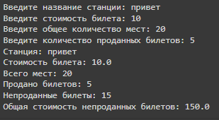

Рисунок 3 – Правильная работа программы на языке Python

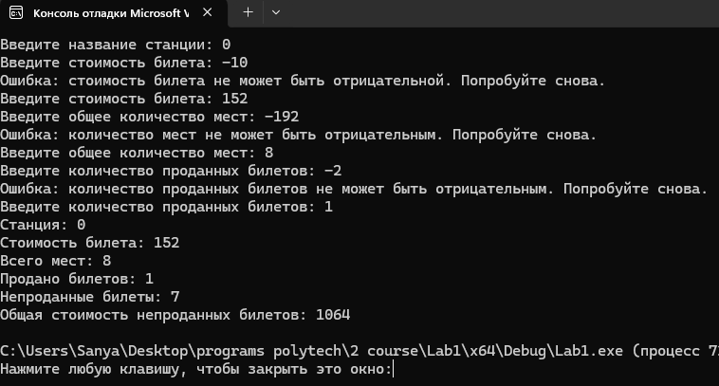

Рисунок 4 – Работа программы при вводе неверного числового значения

## **Вывод**

В ходе выполнения данной лабораторной работы был разработан класс Station, который моделирует работу железнодорожной станции. Мы реализовали методы для установки и проверки количества проданных билетов, а также расчет общей стоимости непроданных билетов. В программе были добавлены необходимые проверки пользовательского ввода для предотвращения ошибок, таких как ввод отрицательных значений для стоимости билетов, количества мест и проданных билетов. Программа успешно обрабатывает данные, выводит информацию о станции и позволяет пользователю вводить корректные данные.

Таким образом, цели лабораторной работы были достигнуты: проектирование класса с соответствующими полями и методами, реализация проверок на корректность ввода и вывод итоговых данных.

**ПРИЛОЖЕНИЕ**

Ссылка на Google colab:

<https://colab.research.google.com/drive/1lGOGJ2ynK6lGvhBr9e6MrHM3sVC0wCGa?authuser=0#scrollTo=CeWYYTo1yg-y>

Ссылка на github репозиторий: